**YÖNLER-TEST**

**1)Aşağıdakilerden hangisi yön gösterme aracıdır ?**

A)TeleskopB) Dürbün

C) Pusula D) Stetoskop

**2)Aşağıdaki zaman dilimlerinin hangi-**

**sinde gölge boyu en kısadır ?**

A) Sabah güneş doğarkenB) Öğle vakti C) İkindi vaktiD) Akşam güneş batarken

**3)Yön bulmak için seçeneklerin hangi-**

**sinden yararlanamayız ?**

A) Mezarlar B)Güneş C) Karınca yuvaları D) Ay

**4)Aşağıdakilerden hangisi ara yöndür?**

A) KuzeyB) Güneydoğu C) Batı D) Doğu

**5)Gece ormanda yolunu arayan bir kişi,**

**ağaç gövdesinde gördüğü yosuna baka-rak hangi yönü bulabilir ?**

A) DoğuB) Batı C) Kuzey D) Güney

**6) “Coğrafi yönler……………göre belir-**

**lenmiştir.”İfadesinde boş bırakılan**

**yere aşağıdakilerden hangisi gelmeli-**

**dir ?**

A)Güneşe B) Aya

C) Minarelere D) Pusulaya

**7)Müslümanların mezar taşlarınınbaş kısmı hangi yönü gösterir ?**

A) KuzeyB) Güney C) DoğuD) Batı

[www.HangiSoru.com](http://www.HangiSoru.com/)

**8)Aşağıdaki şekilde numaralı yerler hangi ara yönlerigöstermektedir?**

1

3

2

**A)** kuzeydoğu kuzeybatı güneybatı**B**) güneydoğu güneybatı kuzeybatı**C)** kuzeydoğu güneybatı güneydoğu**D)** kuzeydoğu güneydoğu kuzeybatı

**9)Haritaya göre İzmir’den Erzurum’a uçan yolcu hangi yönden hangi yöne uç-muştur ?**

[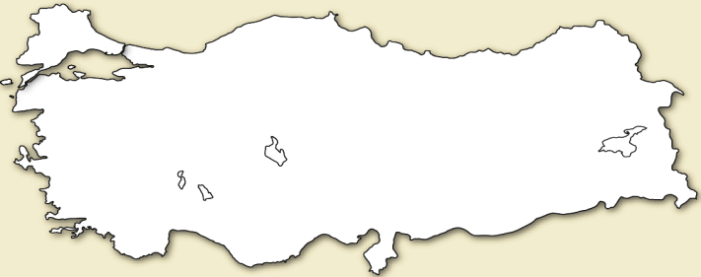](http://www.HangiSoru.com/)

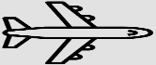

**Erzurum**

**İzmir**

**A)**Kuzey-Güney **B)**Doğu-Batı

**C)**Güney-Kuzey **D)**Batı-Doğu

**10)GPS (Küresel Yer Belirleme sistemi) nasıl çalışır ?**

A) Kutup yıldızı ileB) Güneş ile C) Dünya yörüngesinde dönen uydular ile D) Pusula ile.

**11)Aşağıdakilerden hangisi farklı bir yönü gösterir ?**

A) Pusulanın kırmızı ucu B) Kutup yıldızı C) Yosunlar D) Minare kapıları

**12)Bir yerin bulunduğumuz yere göre konumu neyi ifade eder ?**

A) Zaman diliminiB) Haritayı C) Gölgenin boyunu D) Yönümüzü